PHIẾU ĐỀ XUẤT NHU CẦU, ĐẶT HÀNG DỰ ÁN
THUỘC CHƯƠNG TRÌNH PHÁT TRIỂN TÀI SẢN TRÍ TUỆ

(Dự kiến thực hiện trong kế hoạch năm 2017)

I. TÊN NHIỆM VỤ/DỰ ÁN
Áp dụng sáng chế US 8875296 B2 của Rapid7 xây dựng ứng dụng rà quét và khai thác các lỗ hổng an ninh trong các hệ thống mạng thông tin phục vụ công tác đấu tranh phòng chống tội phạm sử dụng công nghệ cao
Cấp quản lý: - Bộ Khoa học và Công nghệ quản lý:
- Địa phương quản lý:
II. TÍNH CẤP THIẾT CỦA NHIỆM VỤ/DỰ ÁN
Các hệ thống mạng thông tin là những nguồn tài nguyên và cơ sở hạ tầng kỹ thuật được sử dụng phổ biến khắp mọi mặt của đời sống kinh tế xã hội. Trong phần lớn các trường hợp, các cơ sở hạ tầng mạng, các hệ thống thông tin và các cổng thông tin số đóng vai trò thiết yếu phục vụ người dân, doanh nghiệp, các tổ chức xã hội và các cơ quan nhà nước. Đảm bảo an ninh an toàn cho các hệ thống mạng thông tin như vậy liên quan chặt chẽ đến an ninh quốc phòng và đóng vai trò quan trọng đối với sự phát triển ổn định của mỗi quốc gia.
Các sự cố hệ thống thông tin mạng thời gian qua ở Vietnam Airlines, Vietcombank và gây ra bởi mã độc toàn cầu WannaCry đã cho thấy các hiểm họa an ninh không còn mang tính lý thuyết hay giả định đối với Việt Nam. Để sẵn sàng đối phó với các hiểm họa ngày càng cao trong một không gian mạng ngày càng gắn liền với thế giới thật, chủ động nghiên cứu phát hiện các lỗ hổng an ninh để có thể kịp thời hiệu chỉnh hệ thống ngăn ngừa các tấn công sử dụng công nghệ cao thực sự là một nhiệm vụ khoa học và công nghệ rất cấp thiết.
Rà quét các lỗ hổng an ninh mới chỉ là một phần cơ bản trong công tác đấu tranh phòng chống tội phạm sử dụng công nghệ cao. Thực tế các hình thức tấn công phức tạp và có chủ đích không chỉ dừng ở mức khai thác một cách nhất thời các lỗ hổng còn tồn tại bằng các công cụ phần mềm sẵn có mà có thể diễn ra dai dẳng, bằng những thủ đoạn tinh vi hơn nhiều. Tội phạm sử dụng công nghệ cao có thể ẩn náu và mở rộng từng bước phạm vi xâm nhập để tạo hiệu quả tấn công bất ngờ ở mức cao nhất như trong trường hợp Vietnam Airlines, khởi phát tấn công bằng các phương pháp kỹ nghệ xã hội với đích nhắm là những sơ hở thuộc về yếu tố con người như trong trường hợp Vietcombank, hay đầu tư rất nhiều thời gian và công sức tìm cách phát hiện và khai thác những lỗ hổng an ninh mới phức tạp chưa từng bị phát hiện như trong trường hợp mã độc WannaCry. Chủ động rà quét và khắc phục các lỗ hổng an ninh cũng không thể ngăn ngừa hoàn toàn các hình thức tấn công dai dẳng, có chủ đích và có mức độ tổ chức cao như vậy.
Vì không có giải pháp nào có thể ngăn ngừa một cách triệt để tấn công vào các hệ thống thông tin mạng nên những người làm công tác an toàn an ninh thông tin cần sẵn sàng điều tra phát hiện và truy xét mọi hành vi tội phạm. Một trong những đặc thù của tội phạm sử dụng công nghệ cao là hình thức, thủ đoạn của chúng thay đổi liên tục với những kỹ thuật tấn công mới ngày càng tinh vi phức tạp. Để có thể đối phó một cách hữu hiệu với loại hình tội phạm này, các lực lượng cảnh sát và an ninh cùng các chuyên gia an toàn an ninh mạng không có cách nào khác tốt hơn là phải đặt mình vào vị trí của chúng, luôn cập nhật tìm hiểu, phân tích và thậm chí thử nghiệm để nắm bắt và làm chủ các phương thức tấn công mới.
Bên cạnh những hệ thống thông tin mạng thiết thực phục vụ tích cực phát triển kinh tế xã hội, trong thực tế cũng xuất hiện không ít hệ thống được tạo ra mang tính chất tội phạm, như phổ biến các tệ nạn xã hội lô đề, cờ bạc, cá độ,…, làm môi trường trao đổi thông tin lấy trộm, chia sẻ các kinh nghiệm tấn công, hay đóng vai trò đầu mối điều khiển mã độc,… Do tính chất không biên giới của không gian mạng, các hệ thống tội phạm có thể được đặt ở nước ngoài và phần lớn là như vậy. Khi đó, rất khó có thể áp dụng các biện pháp vật lý hay hành chính để can thiệp xóa bỏ chúng, những người làm công tác an ninh không còn cách nào khác là phải áp dụng ngược lại các kỹ thuật tấn công đã nắm bắt và làm chủ được vào các hệ thống thông tin mạng của tội phạm để điều tra đưa những đối tượng liên quan ra trước pháp luật.
Tóm lại, một ứng dụng rà quét và hỗ trợ tấn công bằng cách khai thác các lỗ hổng an ninh trong các hệ thống mạng thông tin, nếu được cung cấp, sẽ góp phần quan trọng thực hiện công tác phòng ngừa, phát hiện, điều tra xử lý tội phạm sử dụng công nghệ cao là nhiệm vụ chính trị và trách nhiệm trực tiếp của Cục Cảnh sát phòng chống tội phạm sử dụng công nghệ cao (C50), Tổng cục Cảnh sát, Bộ Công an.
So với mua sắm các giải pháp phần mềm đóng trọn gói từ nước ngoài, ứng dụng do dự án xây dựng và cung cấp sẽ có ưu thế về giá thành vì dựa vào những công nghệ mở, những công trình nghiên cứu khoa học, và các phát minh sáng chế không mất phí bản quyền nên tiết giảm chi phí đến mức tối đa, hơn nữa những giá trị gia tăng tạo nên ứng dụng cuối đến tay người dùng lại được phát triển bởi nhân lực trong nước dĩ nhiên là rẻ hơn nếu được phát triển bởi nước ngoài.
Một lý do khác để tự xây dựng ứng dụng là do liên quan đến an toàn an ninh quốc gia nên những giải pháp về an ninh cũng không thể giao phó hoàn toàn (mang tính đóng kín chìa khóa trao tay) cho các đối tác nước ngoài mà chỉ có thể được thực hiện bởi những đơn vị chuyên trách và đáng tin cậy trong nước.
Ích lợi của dự án còn thể hiện ở đây là cơ hội cho lực lượng cảnh sát và an ninh đấu tranh phòng chống tội phạm sử dụng công nghệ cao tự trau dồi kiến thức chuyên môn, tích lũy kinh nghiệm thực tế, nâng cao trình độ nghiên cứu và phát triển trong lĩnh vực an toàn thông tin, sẵn sàng đối phó kịp thời với các thách thức và thực hiện những nhiệm vụ cấp bách về an toàn an ninh các hệ thống thông tin mạng trong tương lai.
Ứng dụng của dự án như đã thuyết minh ở trên sẽ bao gồm hai chức năng chính là rà quét các lỗ hổng an ninh và cung cấp các mã thai khác. Phần mềm cung cấp đồng thời cả hai tính năng rà quét và khai thác các lỗ hổng an ninh tốt nhất trên thế giới hiện này là Metasploit Pro do hãng Rapid7 phát triển.
Như những phần mềm thương mại khác, mã nguồn và thông tin về các công nghệ phát triển đặc thù của Metasploit Pro không được Rapid7 hé lộ. Hơn thế nữa, giá thành của phiên bản này lại rất đắt. Tuy nhiên, một công nghệ lõi về rà quét lỗ hổng và tấn công an ninh mang tính bản quyền của Rapid7 lại được công bố trong sáng chế US 8875296 B2 “Methods and systems for providing a framework to test the security of computing system over a network” năm 2014 tại Hoa Kỳ, không được bảo hộ ở Việt Nam.
Dưới đây là mô hình minh họa công nghệ kiểm thử an ninh các hệ thống thông tin mạng theo sáng chế US 8875296 B2.
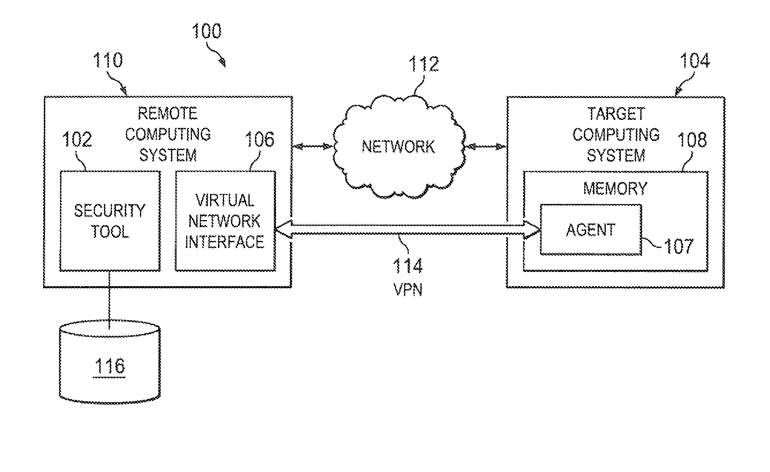
Sáng chế áp dụng vào một môi trường mạng 100 gồm có hai thực thể chính là một hệ thống thông tin đích 104 và một hệ thống thông tin từ xa 110. Hai hệ thống này kết nối với nhau thông qua cơ sở hạ tầng mạng 112. Cơ sở hạ tầng mạng này có thể là có dây hay không dây, mạng cục bộ hay mạng diện rộng. Ứng dụng kiểm thử an ninh 102 do sáng chế đề xuất sau khi truy nhập thành công vào hệ thống đích 104 bằng cách khai thác một lỗ hổng an ninh hay sử dụng các thông tin chứng nhận hợp lệ (như tên đăng nhập và mật khẩu), sẽ chuyển vào bộ nhớ 108 của hệ thống 104 một tác tử 107 để thực hiện trực tiếp các nhiệm vụ rò quét, thu thập thông tin và tấn công dưới sự điều khiển từ xa của ứng dụng 102. Ứng dụng 102 có thể chạy trên bất kỳ hệ thống thông tin mạng 110 nào như máy tính cá nhân, máy chủ, thiết bị thông tin di động,… Liên lạc 114 giữa ứng dụng 102 và tác tử 107 được thực hiện qua giao diện mạng 106 trên hệ thống 110. Cơ sở dữ liệu 116 có tác dụng cung cấp các dữ kiện hỗ trợ ứng dụng 102 trong quá trình xử lý các thông tin do tác tử 107 gửi về và điều khiển tác tử này.
Sáng chế US 8875296 B2 có ý nghĩa rất quan trọng đối với công tác đấu tranh phòng chống tội phạm sử dụng công nghệ cao. Nó có thể phát huy tác dụng trên cả hai phương diện rà quét các lỗ hổng hệ thống phòng ngừa các tấn công an ninh và điều tra truy xét các hành vi tội phạm mạng.
Trên phương diện rà quét phòng ngừa, sáng chế mở ra một phương thức kiểm thử an ninh mới với quy mô không hạn chế mà lại tiết giảm đến mức tối đa chi phí cài đặt và di chuyển. Chương trình kiểm thử an ninh chỉ cần được cài đặt trên một máy tính bất kỳ nối mạng mà vẫn có thể kiểm tra đánh giá mức độ an ninh của bất kỳ một hệ thống mạng máy tính nào, với tới được từng máy chủ và máy tính cá nhân nội bộ (không truy nhập trực tiếp được từ bên ngoài). Người kiểm thử xâm nhập không cần cài đặt chương trình và di chuyển đến hệ thống đích để có thể tiếp cận từng thành phần ẩn sâu bên trong hệ thống. Điều kiện duy nhất cần đáp ứng là anh ta phải có được thông tin chứng nhận hợp lệ để truy cập vào các cửa ngõ của hệ thống (thông thường là các máy chủ cung cấp dịch vụ ra bên ngoài), giả định là những thành phần bên trong hệ thống cần sẵn sàng an toàn ngay cả trong trường hợp kẻ tấn công truy nhập được vào các cửa ngõ (bằng cách lấy cắp thông tin chứng nhận hợp lệ chẳng hạn).
Trên phương diện điều tra và tấn công tội phạm, về nguyên tắc, sáng chế có thể cho phép lực lượng cảnh sát và an ninh xâm nhập một cách sâu nhất có thể được vào các hệ thống mạng tội phạm mà hiệu quả truy xét, khai thác thông tin và tấn công triệt phá không hề bị giảm sút. Chương trình tác tử cài đặt lên trên hệ thống đích đóng vai trò như một đặc vụ trong các hoạt động chống phá tội phạm truyền thống, nhưng không đơn độc mà thường xuyên duy trì liên lạc chuyển tải thông tin thu thập được và nhận lệnh từ chương trình tấn công an ninh với đầy đủ các tính năng, cơ sở dữ liệu và tri thức ở bên ngoài, đảm bảo hiệu quả của các hoạt động điều tra và tấn công bên trong hệ thống đích.
III. MỤC TIÊU CỦA NHIỆM VỤ/DỰ ÁN
Áp dụng sáng chế US 8875296 B2 trong thiết kế và phát triển một ứng dụng rà quét và khai thác các lỗ hổng an ninh trong các hệ thống mạng thông tin phục vụ công tác đấu tranh phòng chống tội phạm sử dụng công nghệ cao
IV. TÓM TẮT NỘI DUNG NHIỆM VỤ/DỰ ÁN
Các nhiệm vụ cần thực hiện trong khuôn khổ dự án bao gồm:
4.1. Nghiên cứu hiện trạng các phương pháp rà quét và phát hiện lỗ hổng an ninh trong các hệ thống thông tin mạng
4.2. Nghiên cứu hiện trạng các phương pháp kiểm thử và khai thác lỗ hổng an ninh trong các hệ thống thông tin mạng
4.3. Thiết kế và phát triển một ứng dụng phát hiện và khai thác các lỗ hổng an ninh mạng kế thừa các công nghệ hiện đại đã công bố
4.4. Nghiên cứu mở rộng ứng dụng phát hiện và khai thác các lỗ hổng an ninh mạng với những tính năng rà quét và khai thác các lỗ hổng an ninh mới tiên tiến trên cơ sở áp dụng sáng chế US 8875296 B2
4.5. Thử nghiệm ứng dụng phát triển được, đánh giá kết quả và hoàn thiện
4.6. Triển khai áp dụng ứng dụng vào thực tế, bảo trì và cập nhật ứng dụng
V. DỰ KIẾN KẾT QUẢ, SẢN PHẨM CỦA NHIỆM VỤ/DỰ ÁN
1. Một ứng dụng kiểm thử an ninh có chức năng rà quét và khai thác các lỗ hổng an ninh trong các hệ thống thông tin mạng
2. Một báo cáo nghiên cứu khoa học mô tả ý tưởng, các đóng góp mới, kết quả phân tích và thiết kế ứng dụng kiểm thử an ninh cùng các kết quả thực nghiệm minh chứng giá trị khoa học công nghệ của ứng dụng
VI. YÊU CẦU VỀ CHUYÊN MÔN, NĂNG LỰC CỦA ĐƠN VỊ CHỦ TRÌ, PHỐI HỢP THỰC HIỆN
1. Cục Cảnh sát phòng chống tội phạm sử dụng công nghệ cao (C50), Tổng cục Cảnh sát, Bộ Công an, chủ trì
2. Cục Sở hữu trí tuệ, Bộ Khoa học và Công nghệ, hướng dẫn thực hiện
3. Trường Đại học Công nghệ, Đại học Quốc gia Hà Nội phối hợp nghiên cứu và phát triển ứng dụng trong khuôn khổ dự án
VII. THỜI GIAN THỰC HIỆN
Tháng 11/2017 – Tháng 11/2019
ĐƠN VỊ ĐỀ XUẤT, ĐẶT HÀNG
(Ký tên và đóng dấu)

http://www.bkav.com.vn/ho_tro_khach_hang/-/chi_tiet/399683/vu-tan-cong-vietnam-airlines-hacker-da-su-dung-virus
http://vietnamnet.vn/vn/kinh-doanh/tai-chinh/321050/khach-hang-mat-500-trieu-vietcombank-mat-gan-4-000-ty-dong.html
http://thanhnien.vn/cong-nghe/hon-1900-may-tinh-tai-viet-nam-bi-nhiem-ma-doc-tong-tien-wannacry-835848.html
https://www.rapid7.com/

